跨镜头多目标跟踪是对同一场景下的不同摄像头拍摄的视频进行多目标跟踪，是监控视频领域一个非常重要的研究课题。

相较于单镜头跟踪，跨镜跟踪将不同镜头获取到的跟踪轨迹进行融合，得到跨镜跟踪的输出轨迹。多目标跟踪对视野内所有目标均会进行预测跟踪，新进入视野的也会分配编号，大部分多目标跟踪算法是没有初始框的。

DeepSORT方案实现跨镜跟踪

由于SORT凭借交并比IOU进行识别判断的方式仅考虑了边界框之间的距离匹配而忽略了内容特征的匹配，易导致身份变换现象。DeepSort通过集成表观信息来降低ID-Switch发生频率。图２－８为DeepSort的流程图。从图中可以看出，DeepSort在Sort算法的基础上增加了级联匹配策略，同时考虑目标间距和特征相似度，并对新生成的跟踪轨迹采取验证机制以排除错误的预测结果。

DeepSort的核心流程与Sort—致，沿用预测、观测、更新相结合的方式。DeepSort匹配过程分为几下几种情况：

（１）卡尔曼预测和检测匹配成功

视频中每帧图像经卡尔曼滤波预测后生成当前帧中所有目标的预测轨迹边界框，根据检测器在当前帧的检测结果将检测和预测的边界框进行数据关联（Ｍａｔｃｈｉｎｇ Ｃａｓｃａｄｅ）。对于有相应检测结果进行匹配的卡尔曼滤波预测结果更新其估计的跟踪轨迹边界框，再跟踪下一帧，并循环执行观测、预测、匹配更新的流程。

（２）卡尔曼预测和检测匹配失败

当检测漏检时，易导致部分跟踪轨迹没有检测结果与其匹配的情况，即跟踪轨迹匹配缺失。同时也存在检测结果缺失与之匹配的跟踪轨迹的情况，易发生于新目标进入摄像头视野的场景中。由于新进入视野的物体没有过去的轨迹用于卡尔曼滤波预测，导致跟踪轨迹缺失，造成检测匹配缺失的情况。此外，当物体被长时遮挡并超出连续匹配失败次数的寿命上限时，算法会认为其己不会再出现再镜头中而删除该物体轨迹，这种情况也会导致检测匹配缺失。

对于匹配失败的预测和检测边界框，DeepSort会再次计算ＩｏＵ进行二次匹配，通过二次匹配将计算失误等千扰因素导致的失败匹配重新匹配一次，尽可能的减少遗留的检测和跟踪结果。针对二次匹配失败的检测，对其建立一个新的轨迹，并将其标记为不真实轨迹，经过三次匹配考察，如果连续三次可以匹配成功则修改其标记为真实轨迹，并加入轨迹集合中。对于再次匹配失败的跟踪框，考虑检测器漏检的情况，如果该跟踪轨迹的标记为不真实则删除其轨迹，如果标记为真实则为其设置生存寿命，在生存寿命之内仍匹配失败视为目标己移出镜头，因此将轨迹删除。

MOT评价指标

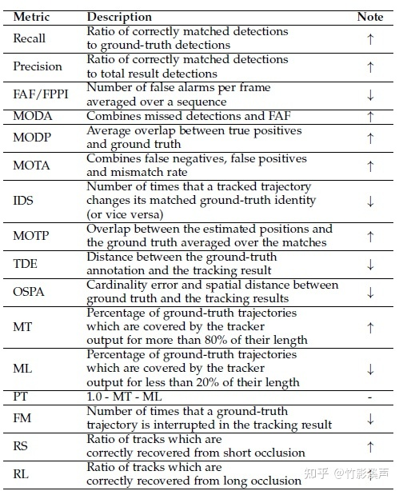

**多目标跟踪的准确性(MOTA)：**将false positive率、false negative率和IDs结合成一个单独的数，对整体的跟踪性给出一个比较合理评估。其中FP、FN均为目标检测的评价指标，分别表示误检出的目标数和未检出的目标数，而IDs表示同一目标发生ID切换的次数。错误尽管仍有一些弊端，但这是目前最普及的MOT评估方法。